Indicação nº 166/2025/SC

Senhor Presidente da Câmara
e demais Vereadores.

A Vereadora que a esta subscreve, diante das atribuições e direitos que lhe são conferidos através da Lei Orgânica e do Regimento Interno desta Casa Legislativa vem INDICAR ao Departamento Municipal de Água e Esgoto – DEMAE, que tome providencias sobre o esgoto a céu aberto na Rua Lava Pés no Distrito de Conceição de Ibitipoca, pois, o mesmo está fazendo com que a rua desmorone além de colocar em risco a saúde dos moradores do local.

JUSTIFICATIVA: A saúde das pessoas está em risco além do mal cheiro que saí do esgoto devido aos canos estarem quebrados.

Lima Duarte, 9 de maio de 2025.

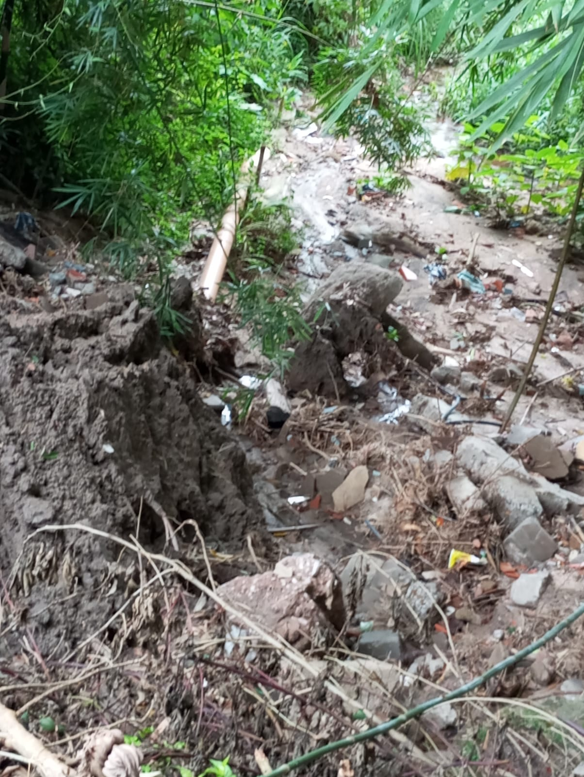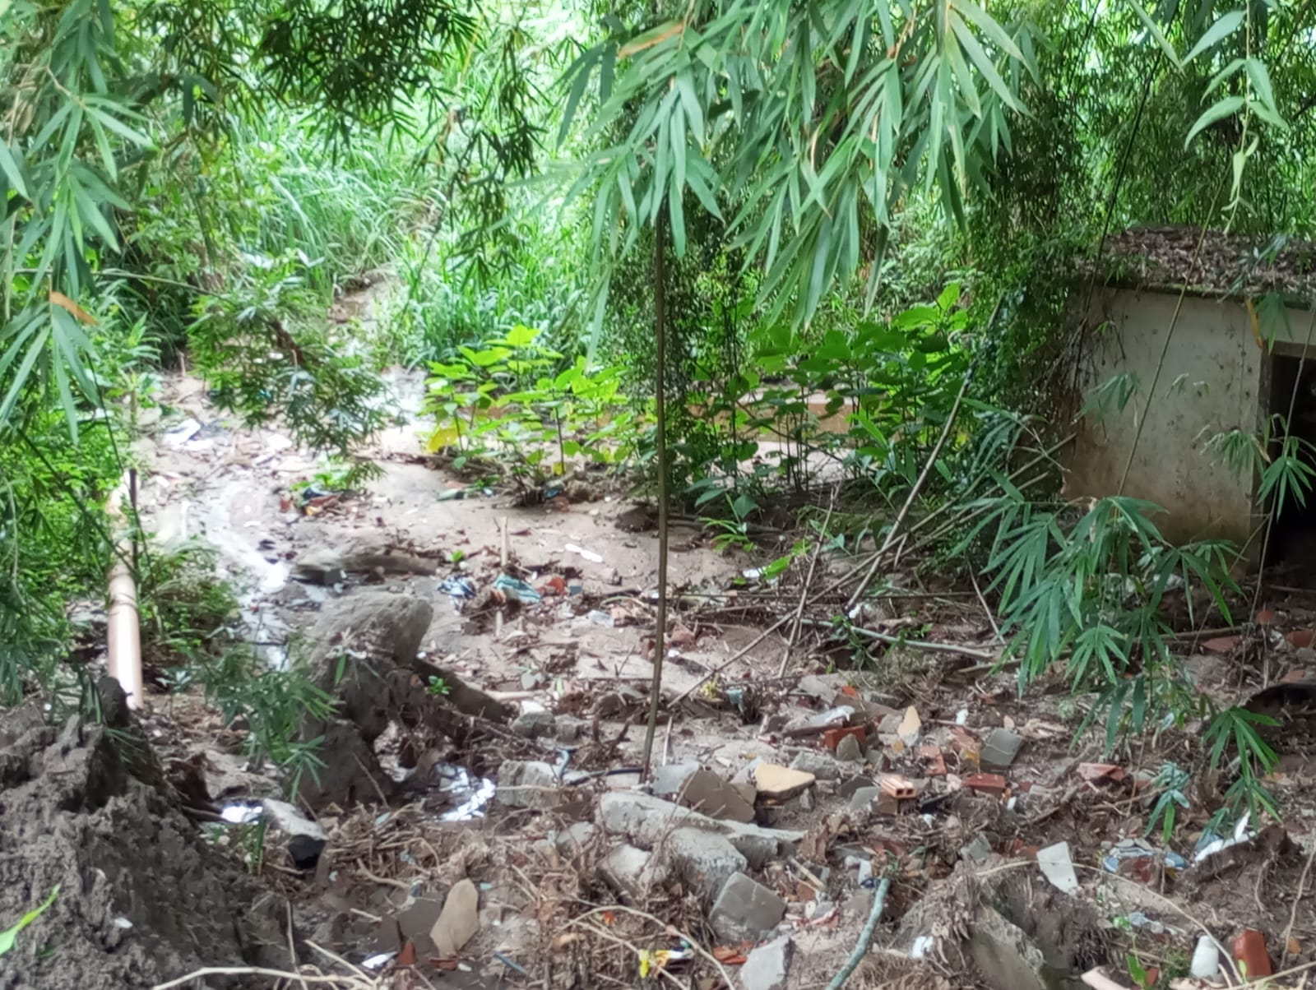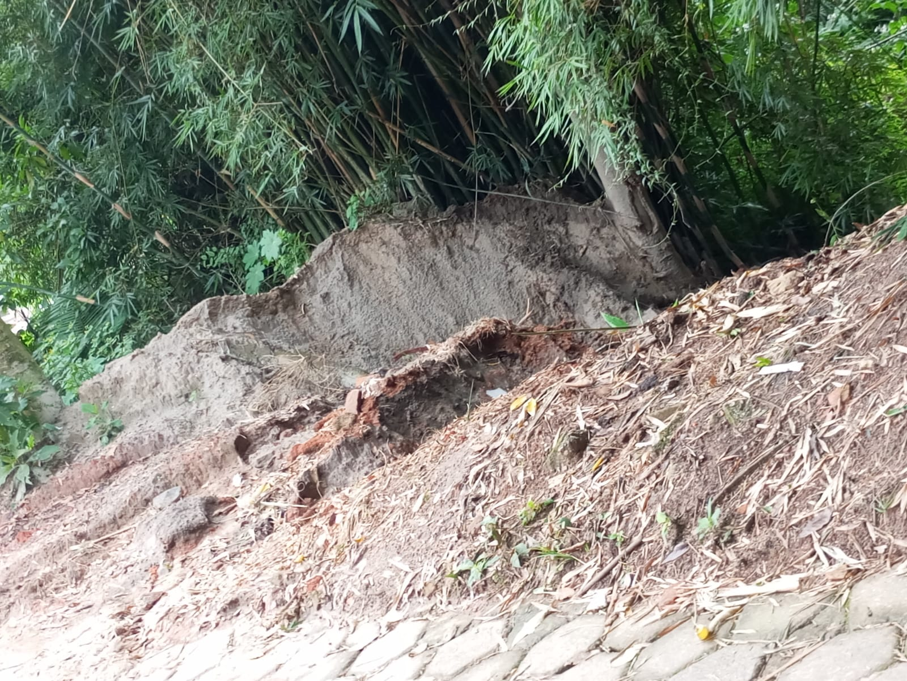

Sala das Sessões,

Sandra Oliveira
Vereadora - PP

